Звук и буква Ж. Слог ЖИ.
Составила учитель-логопед: Денисова Оксана Владимировна
г.Москва ГБОУ школа №1285 СП «Остров сокровищ»
Цель: Познакомить с буквой и звуком «Ж» Познакомить с правильным написанием слога «ЖИ».
Задачи:
Образовательные:
- Учить детей точно и полно отвечать на вопросы;
- Формировать лексико – грамматический строй;
- Совершенствовать грамматический строй речи;
- Закреплять формирование понятий «согласный, твердый, звонкий звук»;
- Уточнить артикуляцию звука «Ж»
- Упражнять детей в звукобуквенном и звукослоговом анализе и синтезе слов;
- Учить детей правописанию слога «ЖИ»;
- Автоматизировать звук «Ж» в слогах, словах, предложениях;
- Обучать чтению и письму;

Коррекционно-развивающие;

- Развитие фонематического слуха и фонематического восприятия;
- Развивать слуховое и зрительное внимание, память, логическое мышление;
- Совершенствовать артикуляционную моторику;
- Развивать умение понимать и выполнять простые и сложные (двуступенчатые) инструкции;
- Развивать крупную и мелкую моторику, координацию движений;
- Развивать графические навыки;

Воспитательные:

- Формировать положительные установки на участие в занятиях;
- Формирование умения слушать сверстников и логопеда;
- Воспитывать отзывчивость, заботливое отношение к окружающим (бережное отношение к предметам);
- Воспитывать коммуникативные навыки, доброжелательность, общительность, культуру поведения в социально-жизненных ситуациях;
- Воспитывать инициативность, самостоятельность
- Воспитывать усидчивость

Методы и приёмы:
- Словесные: беседа, вопросы, объяснения, инструкции, поощрение.
- Наглядные: Картинки с изображениями: жука, ежа, жабы, джема, ежевики, желтого цвета. Ежей, лыж, ножей, моржей.
- Практические: дидактические игры, физкультминутка, игры на развитие крупной и мелкой моторики.

Оборудование:
Картинки с изображениями: жука, ежа, жабы, джема, ежевики, желтого цвета. Счетные палочки. Картинки с изображениями ежей, лыж, ножей, моржей. Листочки с заданием, простые карандаши, разноцветные карандаши. Наклейки, в которых есть звук Ж.
Ход занятия:
1. Организационный момент:
Детям предлагается встать полукругом, лицом к гостям и поздороваться
(повторение пройденного материала)
- Ребята, давайте с вами вспомним слова, которые начинаются на звуки Р, РЬ, Л, ЛЬ.
Юля, вспомни, пожалуйста, слова, которые начинаются со звука Р.
Сергей, какие слова ты можешь вспомнить, которые начинаются со звука Рь
Алёша, вспомни слова, которые начинаются со звука Л
Богдан, а тебе нужно вспомнить слова, которые начинаются со звука Ль
Молодцы, а теперь мы с вами тихонечко сядем за столы, на свои стульчики.

2. Основная часть:

- Знакомство со звуком и буквой « Ж» уточнение артикуляции звука.
К нам в гости прилетел Жук (выставить картинку), чтобы познакомить нас с новым звуком. Послушайте его внимательно: ж-ж-ж-ж-ж-ж-ж. Какой звук вы услышали
Как вы думаете, какой это звук? А как вы определили, что он согласный, звонкий? …….. Правильно. Его нельзя спеть, воздух встречает преграду, и он звенит, когда мы его произносим. Запомните, звук Ж всегда твердый, а значит мы всегда обозначаем его каким цветом? (синим)
Давайте проверим, звонкий ли этот звук. Положили пальчики на горлышко. Сказали звук. Горлышко «звенит»? Значит вы правильно определили, звук Ж – звонкий
А теперь повернемся к зеркалу и произнесем звук Ж еще раз. Посмотрите внимательно. Как должны быть губы, зубы, язычок – когда мы произносим звук Ж?
( Губы округлены, зубы сближены, язычок «Чашечкой» за верхними зубами, боковые края прижаты к зубам.)

- Игра «Поймай звук; слог; слово».
Сейчас мы поиграем в игру «Поймай звук». Приготовьте свои ладошки, я буду называть звуки, а когда вы услышите звук «Ж», хлопните в ладоши. Будьте внимательны.
А, П, Ш, Ж, К, Л, С, Ж, И, З, Ж.
Теперь я буду называть слоги, и когда вы услышите в слоге звук «Ж», хлопайте.
ТА, ПО, СУ, ЖА, АР, ИФ, УП, ОЖ.
А теперь я буду называть слова со звуком «Ж». Когда услышите в слове звук «Ж», хлопайте в ладоши.
Шкаф, железо, ножницы, кошка, мороженное, щука, зонт, пирожок.

- Рассказ: «Жадная жаба»
А теперь вы послушаете рассказ и запомните слова со звуком «Ж», которые услышите.
Жадная жаба.
Жили-были важный жук, осторожный ежик и жадная жаба. Однажды важный жук и осторожный ежик решили покрасить свой домик в желтый цвет. Но у них было мало желтой краски. Тогда они отправились к жабе за краской. Жаба жила на болоте. Пришли к ней ежик и жук, а жаба в это время ела джем из ежевики. Увидела жаба жука и ежа и спрятала джем, потому что была очень жадная. Попросили жук и ежик у жабы желтую краску, а она не дает – жалко. Рассердился жук и жутко зажужжал. Испугалась жаба, задрожала и упала в бочку с желтой краской. Вылезла оттуда вся желтая и заплакала желтыми слезами. Но никто не стал жалеть желтую жадную жабу.

Какие слова со звуком «Ж» вы услышали в этом рассказе? (по мере называния слов выставлять предметные картинки).

- Физкультминутка: «Ёжик»
Ребята, давайте все встанем и немножко разомнемся, повторяйте за мной:
Мы в лесу гуляли, ежа там повстречали (дети шагают).
Вот свернулся еж в клубок, потому что он промок (приседают на корточки).
Лучик ежика коснулся, еж колючий потянулся (поднимаются и подтягиваются).
Раз, два, три, четыре, пять – будем с ежиком играть (считают на пальцах и
садятся на свои стульчики).

- Упражнение «Новая буква»
Смотрите ребята, это наша буква. В алфавите эта буква называется ЖЭ, но когда мы ее читаем, то произносим звук «Ж» без добавления гласного.
Эта буква широка и похожа на жука.
Буква Жэ бывает разная: и маленькая, и большая, и тонкая, и толстая. Посмотрите, какие разные буквы и все они буква Жэ. (пишу на доске)
Букву Жэ можно вылепить из пластилина. Выложить из счетных палочек. Давайте попробуем выложить букву Жэ из счетных палочек вместе. Дети по примеру логопеда выкладывают из палочек букву Жэ. Посмотрите, это буква Жэ. Из скольких элементов состоит буква? ( Буква состоит из пяти элементов: палочки и двух галочек по бокам.)
Давайте нарисуем букву Жэ пальчиками в воздухе. (Все вместе рисуют букву Ж в воздухе).

- Упражнение «Слог ЖИ»
А теперь послушайте слова: Ежи, лыжи, ножи, моржи.
Выходите по очереди к доске и найдите к этим словам правильные картинки прикрепите их на доску. Какой слог со звуком «Ж» слышится в каждом из этих слов?
( В этих словах слышится слог «ЖЫ».)
Какой первый звук вы слышите в слоге «ЖИ» (Ж) Какой вы слышите второй звук? (Ы)
Посмотрите на слог «ЖИ». Давайте его прочитаем. Какая буква написана после буквы Жэ? (И)
Правильно, запомните, в слоге «ЖИ» слышится гласный звук «Ы», а писать надо букву И.

- Упражнение: Повтори – не ошибись:
Ребята, слушайте внимательно, повторяйте за мною и смотрите, не ошибитесь:
Жи-жи-жи – там в лесу живут ужи.
Жи-жи-жи – в море плавают моржи.
Жи-жи-жи – встали мы на лыжи.
Жи-жи-жи – папа наточил ножи.
- Развитие мелкой моторики:
Сейчас мы разомнем наши пальчики. Повторяйте за мной:
Я веселый майский жук (сжать кулачок).
Знают все меня вокруг (указательный палец и мизинец)
Над лужайками кружу (развести в стороны пальцы).
А зовут меня – ЖУ-ЖУ (пошевелить усами).

- Раздать задания на листочках.
А теперь посмотрите на свои задания. В первом задании вам нужно раскрасить шарики, на которых написана буква Жэ. Каким цветом вы раскрасите свои шарики?
А почему именно синим? (звук всегда твёрдый)
И соедините шарики ниточками с жирафом.
Во втором задании нужно добавить недостающую часть, чтобы получилась буква Жэ.
Теперь третье задание: Скажите, какие слова здесь зашифрованы. Напишите их в прямоугольниках.
В четвертом задании нужно написать по образцу. Сейчас я вам покажу пример на доске (на доске в клеточках пишу большую букву Жэ).
Обратите внимание, между большой и маленькой буквами Жэ пропускаем одну клеточку. Не забудьте, когда будете писать свои буквы (на доске, пропустив одну клеточку, пишу маленькую букву жэ).
Каждый тихонько делает задание на своем листочке. А потом проверим, у всех ли все получилось правильно.

3. Заключительная часть:
Проверка работ.
С какой буквой мы с вами сегодня познакомились? А с каким звуком?
А что вам больше всего понравилось в нашем занятии? А были ли у вас трудности?
Мне сегодня очень понравилась ваша работа на занятии, и я хочу подарить вам наклейки с изображениями, в которых есть звук Ж.

Литература

- Т.Ю. Бардышева, Е.Н. Моносова Логопедические занятия в детском саду. Подготовительная к школе группа.
Москва, издательство «Скрипторий 2003», 2011 год.
- Т.Ю. Бардышева, Е.Н. Моносова Тетрадь логопедических заданий. Подготовительная к школе группа.
Москва, издательство «Скрипторий 2003», 2012 год.
- О.И. Крупенчук Уроки логопеда. Учим буквы для детей 5-6 лет. СПб, издательство «Литера», 2008 год.
- Н.В. Нищева Конспекты подгрупповых логопедических заняий в старшей группе детского сада для детей с ОНР.
СПб, издательство «Детство-Пресс», 2007 год.
- В.В. Коноваленко, С.В. Коноваленко Фронтальные логопедические занятия в подготовительной группе для детей с фонетико-фонематическим недоразвитием (II период).
Москва, издательство «Гном и Д», 2001 год.

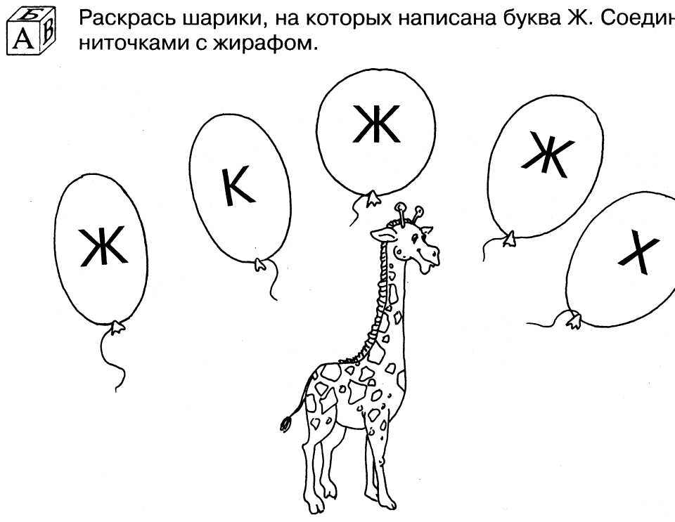

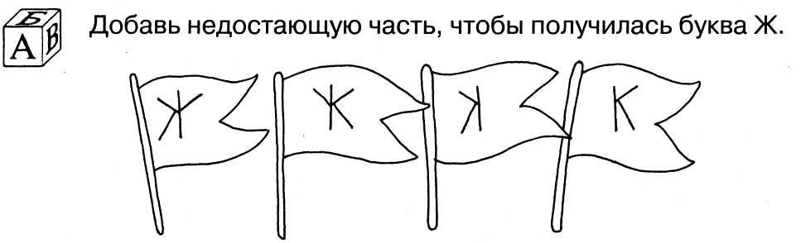

(У каждого ребёнка своё слово)